МІНІСТЕРСТВО ОСВІТИ І НАУКИ УКРАЇНИ
НАЦІОНАЛЬНИЙ ТЕХНІЧНИЙ УНІВЕРСИТЕТ
«ДНІПРОВСЬКА ПОЛІТЕХНІКА»
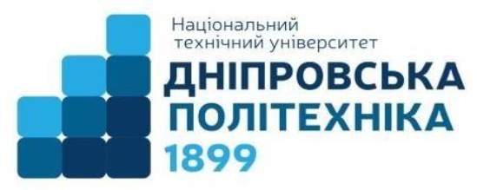

Факультет інформаційних технологій
Кафедра системного аналізу та управління

Звіт
з практичних робіти з дисципліни
«Аналіз програмного забезпечення»

Виконала:
ст. гр.и 124-22-1
Федчук І. А.
Перевірили:
доц. Мінєєв О.С.
ас. Шевченко Ю.О.

Дніпро
2025
Лабораторна робота №4
Тема: AWЅ Ѕ3.
Мета: Набування навичок у створення і розміщенні статичної веб-сторінки нa AWS S3.
Хід Роботи:
Проходжу реєстрацію в AWS.
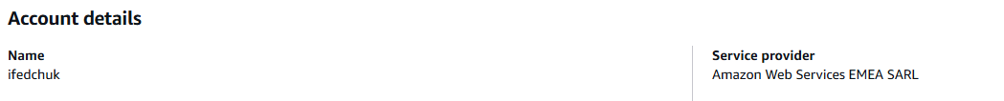
Створення бакету
